八年级地理会考热点专题训练——航空航天主题
1、2025年3月12日00时38分，长征八号运载火箭在海南商业航天发射场点火起飞，随后顺利将千帆星座第五批组网卫星送入预定轨道，发射任务取得圆满成功。下图为中国四大卫星发射基地位置及地球公转示意图。完成下面小题。
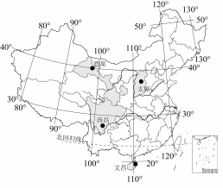
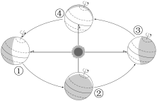

（1）运载火箭点火起飞时（ C ）
A．文昌发射场昼长夜短 B．平顶山市正处于夏季
C．地球位置在③④之间 D．太阳直射点在北半球
（2）我国航天事业迅猛发展有利于（ A ）
①提升我国国际地位；②促进我国科技发展；
③解决我国人口问题；④完善我国交通网络.
A．①② B．①③ C．①④ D．②③

2、2024年11月15日，天舟八号货运飞船在文昌航天发射场成功发射，11月16日，天舟八号货运飞船成功对接空间站天和核心舱。图1为我国四大卫星发射中心位置分布示意图，图2为太阳直射点回归运动示意图，完成下面小题。
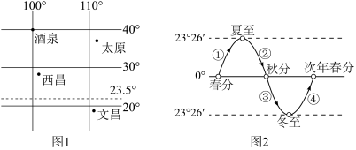

（1）文昌卫星发射中心的经纬度位置可表示为（ C ）
A．23.5°N，110°E B．23.5°N，100°W
C．20°N，110°E D．20°S，110°W
（2）天舟八号发射时，太阳直射点的回归运动最接近图2中所示的（ C ）
A．① B．② C．③ D．④
（3）天舟八号发射当天，临沂市的昼夜长短及变化趋势为（ B ）
A．昼短夜长且昼变长 B．昼短夜长且昼变短
C．昼长夜短且昼变短 D．昼长夜短且昼变长

3、我国载人航天工程为人类探索太空贡献了中国力量。2024年4月25日，“神舟十八号”载人飞船在甘肃省酒泉卫星发射中心成功发射，预计将在空间站驻留约6个月，开展空间科学与应用实验、空间搭载试验和科普教育等活动。我国载人航天工程有利于（ C ）
①推动科技进步；②尽快实现星球移民；③提升国民科学素养；④认识宇宙环境
A．①②③ B．①②④ C．①③④ D．②③④

4、中国载人航天工程办公室消息，2024年12月17日晚21时57分，神舟十九号乘组航天员圆满成功完成9小时出舱活动，刷新全球太空行走纪录。如图为地球公转轨道示意图。据此完成下面小题。
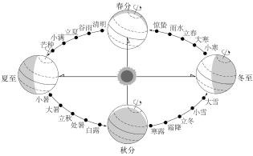

（1）神舟十九号乘组航天员圆满成功完成9小时出舱活动时，最接近的节气是（ D ）
A．春分 B．夏至 C．秋分 D．冬至
（2）北京的小明在21时收看电视直播，他远在伦敦的姐姐收看直播的时间却是当地的13时，造成这一时间差异的原因是（ A ）
A．地球自转 B．地球公转 C．地球形状 D．地球大小

5、新华社快讯：北京时间2024年3月20日8时31分，探月工程四期鹊桥二号中继星由长征八号遥三运载火箭在中国文昌航天发射场成功发射升空。这将架设地月新“鹊桥”，为嫦娥四号、六号等探月任务提供地月间中继通信。2024年是我国探月工程实施第20年，深空探测技术飞速发展，科学家们获得了大量珍贵的探测数据，取得了一系列伟大成就。下图示意鹊桥二号中继卫星及新闻材料，完成下面小题。
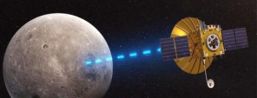

（1）我国实施“探月工程”可以（ B ）
①让我们更懂得珍惜人类唯一家园——地球；
②开发利用地球资源为人类造福；
③推动科技创新，增强航天实力；
④体现人们勇于探索的科学精神.
A．①②③ B．①③④ C．①②④ D．②③④
（2）英国伦敦一位记者0时31分通过网络直播见证了鹊桥二号中继星的成功发射并报道，造成这种现象的原因是（ D ）
A．地球形状 B．地球公转 C．地球大小 D．地球自转
（3）鹊桥二号中继星将为计划2024年5月发射的嫦娥六号月球采样任务提供通信支持。嫦娥六号计划发射时（ A ）
A．扬州昼长于海南文昌 B．南极昆仑站出现极昼现象
C．扬州夜长于海南文昌 D．北极黄河站开始进入极夜

6、北京时间2024年10月30日4时，神舟十九号载人飞船在酒泉卫星发射中心成功发射，春节期间三名航天员在遥远的太空与全国人民共同迎接蛇年新年的到来。下图为地球公转轨道示意图和我国四大卫星发射基地示意图。完成下面小题。
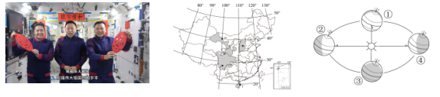

（1）当神舟十九号航天员在太空欢度蛇年春节时（2025年1月29日），地球在公转轨道上的位置位于图中的（ D ）
A．①与②之间 B．②与③之间 C．③与④之间 D．④与①之间
（2）我国四大航天发射基地中（ C ）
A．甲——太原位于我国地势第一级阶梯
B．乙——酒泉位于陕西省，地表崎岖，沟壑纵横
C．丙——西昌所在省份简称川或蜀
D．丁——文昌东临东海，海运便利

7、椰风拂碧海，神箭冲九霄。搭载着空间站梦天实验舱的长征五号B遥四运载火箭，10月31日下午在我国文昌航天发射场点火发射。这是我国载人航天工程立项实施以来的第25次飞行任务，也是长征系列运载火箭的第446次飞行。根据“中国四大卫星发射中心分布图”和“地球公转示意图”，完成下列问题。
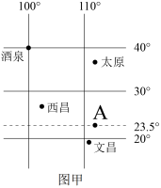
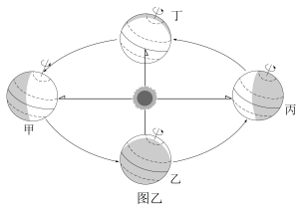

(1)一天中，太原和酒泉两地先看到日出的是太原。
(2)火箭发射时，地球运行到图乙中的乙丙之间，此时南充的昼夜长短情况是昼短夜长。
(3)当太阳直射图甲A点所在的纬线时，南充是夏至（节气），地球应位于图乙公转轨道上的甲（甲/乙/丙/丁）处。

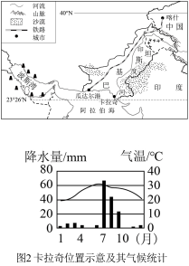
8、2025年4月24日是第十个“中国航天日”，当天，神舟二十号载人飞船在酒泉卫星发射中心发射升空，位于全球的中国航天测控站开始对航天器进行跟踪测量工作。阅读图文资料，回答下列问题。
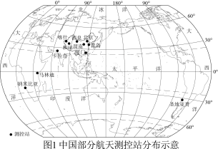

【全球布局】
中国航天测控站遍布全球，从国内到国外，从陆地到深海，形成了海陆空三位一体的参与体系。这样的全球布局确保了航天任务的全面监控和顺利执行。
(1)图1中显示的航天测控站中，卡拉奇站是唯一位于北半球的境外航天测控站。
(2)神舟二十号载人飞船发射时，圣地亚哥站正值当地一年四季中的秋季。
【建站条件】
(3)卡拉奇位于巴基斯坦（填国家名）西南部，中国与该国在多个领域都有合作，这在国际上一般被称为“南南合作”，这种友好关系为测控站的建设提供了便利。
(4)卡拉奇自然环境有助于减少观测干扰，提高测控的准确性。请结合卡拉奇气候统计图简要说说其原因卡拉奇为热带沙漠气候，全年降水少，晴天多，大气透明度高，利于观测。
【筑梦航天】
(5)航空航天工业发展的关键因素是科技(或技术)，从认识地球到探索宇宙，中国航天用硬核实力正一步步实现中国航天梦。

9、航天梦是强国梦的重要组成部分。探索浩瀚宇宙，发展航天事业，建设航天强国是我国航天人不懈追求的航天梦。随着中国航天事业快速发展，中国人探索太空的脚步会迈得更大、更远。2024年2月23日，中国航天在文昌航天发射场迎来甲辰龙年首飞。长征五号运载火箭成功将通信技术试验卫星十一号送入预定轨道，发射任务取得圆满成功。左图为中国四大卫星发射基地位置图、右图为地球公转示意图。
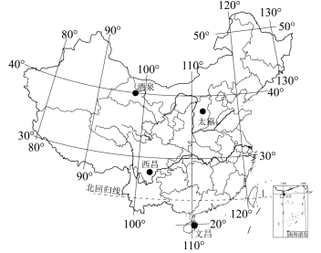
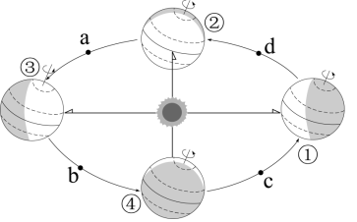

(1)由左图可知，我国四大卫星发射基地中，文昌卫星发射基地位于五带中的热带，西昌卫星发射基地位于低（低/中/高）纬度地区。
(2)长征五号运载火箭发射当天，地球位于地球公转轨道上a、b、c、d四段中的d段，此时我国昼夜长短情况是昼短夜长；四大卫星发射基地中，白昼最长的是文昌发射基地。
(3)简要列举两例中国太空探索的成就。
“神州”系列、天宫空间站、“祝融号”火星车、“嫦娥”系列等。
(4)说出两个人类太空探索的意义。
①有助于推动科技进步促进新资源的开发；②了解宇宙的起源与演化，探索生命的起源；③更好的保护地球家园。

10、2024年10月30日，神舟十九号飞船于中国酒泉卫星发射中心成功发射，并顺利对接天宫空间站，标志着一个重要的航天里程碑的到来。
图1示意神舟十九号飞船发射及中国酒泉卫星发射场大致位置，图2示意太阳系简图，读图完成下列问题。
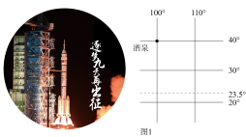
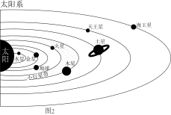

(1)中国酒泉卫星发射场经纬度大致是（100°E，40°N）。
(2)宇航员从天宫空间站看到地球的形状是球体；地球表面71%是海洋，有“蓝色星球”之称。
(3)太阳系中，距离太阳最近的行星是水星，其表面温度变化极端；地球距离太阳不远不近，自身质量不大不小，容易形成适合生命存在的大气、温度和水或者液态水等条件。
(4)随着科技的不断进步，人类对太空的探索不断深入。请说出人类进行太空探索的积极意义（写出一条即可）。
探索空间环境对人类生存的影响/利用太空的环境进行科学实验/增强了人类的信心和进取精神/为人类和平利用太空贡献力量/孕育新的技术,推动科技创新(可从对宇宙认知、科学价值、技术进步、太空资源开发与利用、国际合作与和平维护、展示人类文化多样性、激发人类潜能、人类文明的延续等方面拓展，言之有理即可)

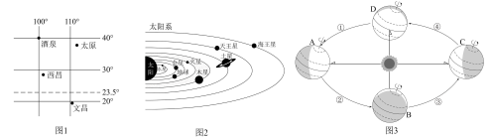
11、我国太空探索，自20世纪60年代起稳步发展。经过多年努力，我国在人造地球卫星、载人航天与空间站建设、月球与火星探测、太空观测等领域取得一系列突破和成就，为人类探索太空贡献了中国力量。图1为中国四大卫星发射基地位置图，图2为太阳系八大行星示意图，图3为地球公转示意图。读图完成下列问题。

【航天探索之基——四大卫星发射基地】
2024年11月30日，长征二号丙运载火箭搭载西光一号004、005、006、007星在酒泉卫星发射中心发射。
(1)酒泉卫星发射基地的经纬度是（40°N，100°E）。
(2)由图1可知，我国四大卫星发射基地中，文昌发射基地纬度最低，自转线速度大，更有利于航天器的发射。
【航天探索之心——载人航天技术发展】
2024年4月25日搭载神舟十八号载人飞船的长征二号F遥十八运载火箭在酒泉卫星成功发射，于2024年11月4日凌晨01时24分，神舟十八号返回舱在东风着陆场安全着陆，航天员叶光富、李聪、李广苏太空出差192天，安全回家。
(3)神舟十八号航天员返回舱安全着陆当日，太阳运行到图3运转轨道的③处（填数字），此时泰安的昼夜长短情况是目昼短夜长。
(4)诗词是我国优秀的文化遗产，其中记载着许多与地理相关的知识。下列诗句描述的现象中，和地球公转有关的是（ B ）
A．昼出耘田夜绩麻（《四时田园杂兴》范成大）
B．力尽不知热，但惜夏日长（《观刈麦》白居易）
C．黑夜山魍语，黄昏海燕归（《题海盐南馆》张祜）
D．晨兴理荒秽，带月荷锄归（《归园田居》陶渊明）
(5)在美留学生王明观看神舟十八号返回着陆的视频时当地正值正午，造成这种差异的原因是（ C ）
A．地球公转 B．太阳的直射点移动 C．地球自转 D．月球引力
【航天探索之梦——刷新太空中国高度】
我国航天人不断刷新中国高度，取得了历史性的成就。比如，2021年5月14日，我国火星探测任务各“天问一号”探测器成功着陆火星，首次在火星上留下了中国人的印迹。
(6)读图2可知，地球位于金星和火星之间，距离太阳由近及远排第三位，由于日地距离适中，为地球上生命的存在提供了适宜的温度条件。
(7)天问一号探测器成功着陆火星，标志着中国航天已经走出了地月系（地月系、太阳系、银河系）。
2024年11月28日《北斗卫星导航系统2035年前发展规划》发布，按照规划，计划2025年完成下一代北斗系统关键技术攻关；2027年左右发射3颗先导试验卫星，开展下一代新技术体制试验；2029年左右开始发射下一代北斗系统组网卫星，2035年完成下一代北斗系统建设。
(8)北斗导航系统在电子地图中广泛应用。电子地图的优点是（ C ）
①可随意改变比例尺的大小；②可随意调节图幅面积；
③能实时查看位置信息；④可快速规划出行最佳路线.
A．①②③ B．①②④ C．①③④ D．②③④
八年级地理会考热点专题训练——航空航天主题
1、2025年3月12日00时38分，长征八号运载火箭在海南商业航天发射场点火起飞，随后顺利将千帆星座第五批组网卫星送入预定轨道，发射任务取得圆满成功。下图为中国四大卫星发射基地位置及地球公转示意图。完成下面小题。

（1）运载火箭点火起飞时（ C ）
A．文昌发射场昼长夜短 B．平顶山市正处于夏季
C．地球位置在③④之间 D．太阳直射点在北半球
（2）我国航天事业迅猛发展有利于（ A ）
①提升我国国际地位；②促进我国科技发展；
③解决我国人口问题；④完善我国交通网络.
A．①② B．①③ C．①④ D．②③

2、2024年11月15日，天舟八号货运飞船在文昌航天发射场成功发射，11月16日，天舟八号货运飞船成功对接空间站天和核心舱。图1为我国四大卫星发射中心位置分布示意图，图2为太阳直射点回归运动示意图，完成下面小题。

（1）文昌卫星发射中心的经纬度位置可表示为（ C ）
A．23.5°N，110°E B．23.5°N，100°W
C．20°N，110°E D．20°S，110°W
（2）天舟八号发射时，太阳直射点的回归运动最接近图2中所示的（ C ）
A．① B．② C．③ D．④
（3）天舟八号发射当天，临沂市的昼夜长短及变化趋势为（ B ）
A．昼短夜长且昼变长 B．昼短夜长且昼变短
C．昼长夜短且昼变短 D．昼长夜短且昼变长

3、我国载人航天工程为人类探索太空贡献了中国力量。2024年4月25日，“神舟十八号”载人飞船在甘肃省酒泉卫星发射中心成功发射，预计将在空间站驻留约6个月，开展空间科学与应用实验、空间搭载试验和科普教育等活动。我国载人航天工程有利于（ C ）
①推动科技进步；②尽快实现星球移民；③提升国民科学素养；④认识宇宙环境
A．①②③ B．①②④ C．①③④ D．②③④

4、中国载人航天工程办公室消息，2024年12月17日晚21时57分，神舟十九号乘组航天员圆满成功完成9小时出舱活动，刷新全球太空行走纪录。如图为地球公转轨道示意图。据此完成下面小题。

（1）神舟十九号乘组航天员圆满成功完成9小时出舱活动时，最接近的节气是（ D ）
A．春分 B．夏至 C．秋分 D．冬至
（2）北京的小明在21时收看电视直播，他远在伦敦的姐姐收看直播的时间却是当地的13时，造成这一时间差异的原因是（ A ）
A．地球自转 B．地球公转 C．地球形状 D．地球大小

5、新华社快讯：北京时间2024年3月20日8时31分，探月工程四期鹊桥二号中继星由长征八号遥三运载火箭在中国文昌航天发射场成功发射升空。这将架设地月新“鹊桥”，为嫦娥四号、六号等探月任务提供地月间中继通信。2024年是我国探月工程实施第20年，深空探测技术飞速发展，科学家们获得了大量珍贵的探测数据，取得了一系列伟大成就。下图示意鹊桥二号中继卫星及新闻材料，完成下面小题。

（1）我国实施“探月工程”可以（ B ）
①让我们更懂得珍惜人类唯一家园——地球；
②开发利用地球资源为人类造福；
③推动科技创新，增强航天实力；
④体现人们勇于探索的科学精神.
A．①②③ B．①③④ C．①②④ D．②③④
（2）英国伦敦一位记者0时31分通过网络直播见证了鹊桥二号中继星的成功发射并报道，造成这种现象的原因是（ D ）
A．地球形状 B．地球公转 C．地球大小 D．地球自转
（3）鹊桥二号中继星将为计划2024年5月发射的嫦娥六号月球采样任务提供通信支持。嫦娥六号计划发射时（ A ）
A．扬州昼长于海南文昌 B．南极昆仑站出现极昼现象
C．扬州夜长于海南文昌 D．北极黄河站开始进入极夜

6、北京时间2024年10月30日4时，神舟十九号载人飞船在酒泉卫星发射中心成功发射，春节期间三名航天员在遥远的太空与全国人民共同迎接蛇年新年的到来。下图为地球公转轨道示意图和我国四大卫星发射基地示意图。完成下面小题。

（1）当神舟十九号航天员在太空欢度蛇年春节时（2025年1月29日），地球在公转轨道上的位置位于图中的（ D ）
A．①与②之间 B．②与③之间 C．③与④之间 D．④与①之间
（2）我国四大航天发射基地中（ C ）
A．甲——太原位于我国地势第一级阶梯
B．乙——酒泉位于陕西省，地表崎岖，沟壑纵横
C．丙——西昌所在省份简称川或蜀
D．丁——文昌东临东海，海运便利

7、椰风拂碧海，神箭冲九霄。搭载着空间站梦天实验舱的长征五号B遥四运载火箭，10月31日下午在我国文昌航天发射场点火发射。这是我国载人航天工程立项实施以来的第25次飞行任务，也是长征系列运载火箭的第446次飞行。根据“中国四大卫星发射中心分布图”和“地球公转示意图”，完成下列问题。

(1)一天中，太原和酒泉两地先看到日出的是太原。
(2)火箭发射时，地球运行到图乙中的乙丙之间，此时南充的昼夜长短情况是昼短夜长。
(3)当太阳直射图甲A点所在的纬线时，南充是夏至（节气），地球应位于图乙公转轨道上的甲（甲/乙/丙/丁）处。

8、2025年4月24日是第十个“中国航天日”，当天，神舟二十号载人飞船在酒泉卫星发射中心发射升空，位于全球的中国航天测控站开始对航天器进行跟踪测量工作。阅读图文资料，回答下列问题。

【全球布局】
中国航天测控站遍布全球，从国内到国外，从陆地到深海，形成了海陆空三位一体的参与体系。这样的全球布局确保了航天任务的全面监控和顺利执行。
(1)图1中显示的航天测控站中，卡拉奇站是唯一位于北半球的境外航天测控站。
(2)神舟二十号载人飞船发射时，圣地亚哥站正值当地一年四季中的秋季。
【建站条件】
(3)卡拉奇位于巴基斯坦（填国家名）西南部，中国与该国在多个领域都有合作，这在国际上一般被称为“南南合作”，这种友好关系为测控站的建设提供了便利。
(4)卡拉奇自然环境有助于减少观测干扰，提高测控的准确性。请结合卡拉奇气候统计图简要说说其原因卡拉奇为热带沙漠气候，全年降水少，晴天多，大气透明度高，利于观测。
【筑梦航天】
(5)航空航天工业发展的关键因素是科技(或技术)，从认识地球到探索宇宙，中国航天用硬核实力正一步步实现中国航天梦。

9、航天梦是强国梦的重要组成部分。探索浩瀚宇宙，发展航天事业，建设航天强国是我国航天人不懈追求的航天梦。随着中国航天事业快速发展，中国人探索太空的脚步会迈得更大、更远。2024年2月23日，中国航天在文昌航天发射场迎来甲辰龙年首飞。长征五号运载火箭成功将通信技术试验卫星十一号送入预定轨道，发射任务取得圆满成功。左图为中国四大卫星发射基地位置图、右图为地球公转示意图。

(1)由左图可知，我国四大卫星发射基地中，文昌卫星发射基地位于五带中的热带，西昌卫星发射基地位于低（低/中/高）纬度地区。
(2)长征五号运载火箭发射当天，地球位于地球公转轨道上a、b、c、d四段中的d段，此时我国昼夜长短情况是昼短夜长；四大卫星发射基地中，白昼最长的是文昌发射基地。
(3)简要列举两例中国太空探索的成就。
“神州”系列、天宫空间站、“祝融号”火星车、“嫦娥”系列等。
(4)说出两个人类太空探索的意义。
①有助于推动科技进步促进新资源的开发；②了解宇宙的起源与演化，探索生命的起源；③更好的保护地球家园。

10、2024年10月30日，神舟十九号飞船于中国酒泉卫星发射中心成功发射，并顺利对接天宫空间站，标志着一个重要的航天里程碑的到来。
图1示意神舟十九号飞船发射及中国酒泉卫星发射场大致位置，图2示意太阳系简图，读图完成下列问题。

(1)中国酒泉卫星发射场经纬度大致是（100°E，40°N）。
(2)宇航员从天宫空间站看到地球的形状是球体；地球表面71%是海洋，有“蓝色星球”之称。
(3)太阳系中，距离太阳最近的行星是水星，其表面温度变化极端；地球距离太阳不远不近，自身质量不大不小，容易形成适合生命存在的大气、温度和水或者液态水等条件。
(4)随着科技的不断进步，人类对太空的探索不断深入。请说出人类进行太空探索的积极意义（写出一条即可）。
探索空间环境对人类生存的影响/利用太空的环境进行科学实验/增强了人类的信心和进取精神/为人类和平利用太空贡献力量/孕育新的技术,推动科技创新(可从对宇宙认知、科学价值、技术进步、太空资源开发与利用、国际合作与和平维护、展示人类文化多样性、激发人类潜能、人类文明的延续等方面拓展，言之有理即可)

11、我国太空探索，自20世纪60年代起稳步发展。经过多年努力，我国在人造地球卫星、载人航天与空间站建设、月球与火星探测、太空观测等领域取得一系列突破和成就，为人类探索太空贡献了中国力量。图1为中国四大卫星发射基地位置图，图2为太阳系八大行星示意图，图3为地球公转示意图。读图完成下列问题。

【航天探索之基——四大卫星发射基地】
2024年11月30日，长征二号丙运载火箭搭载西光一号004、005、006、007星在酒泉卫星发射中心发射。
(1)酒泉卫星发射基地的经纬度是（40°N，100°E）。
(2)由图1可知，我国四大卫星发射基地中，文昌发射基地纬度最低，自转线速度大，更有利于航天器的发射。
【航天探索之心——载人航天技术发展】
2024年4月25日搭载神舟十八号载人飞船的长征二号F遥十八运载火箭在酒泉卫星成功发射，于2024年11月4日凌晨01时24分，神舟十八号返回舱在东风着陆场安全着陆，航天员叶光富、李聪、李广苏太空出差192天，安全回家。
(3)神舟十八号航天员返回舱安全着陆当日，太阳运行到图3运转轨道的③处（填数字），此时泰安的昼夜长短情况是目昼短夜长。
(4)诗词是我国优秀的文化遗产，其中记载着许多与地理相关的知识。下列诗句描述的现象中，和地球公转有关的是（ B ）
A．昼出耘田夜绩麻（《四时田园杂兴》范成大）
B．力尽不知热，但惜夏日长（《观刈麦》白居易）
C．黑夜山魍语，黄昏海燕归（《题海盐南馆》张祜）
D．晨兴理荒秽，带月荷锄归（《归园田居》陶渊明）
(5)在美留学生王明观看神舟十八号返回着陆的视频时当地正值正午，造成这种差异的原因是（ C ）
A．地球公转 B．太阳的直射点移动 C．地球自转 D．月球引力
【航天探索之梦——刷新太空中国高度】
我国航天人不断刷新中国高度，取得了历史性的成就。比如，2021年5月14日，我国火星探测任务各“天问一号”探测器成功着陆火星，首次在火星上留下了中国人的印迹。
(6)读图2可知，地球位于金星和火星之间，距离太阳由近及远排第三位，由于日地距离适中，为地球上生命的存在提供了适宜的温度条件。
(7)天问一号探测器成功着陆火星，标志着中国航天已经走出了地月系（地月系、太阳系、银河系）。
2024年11月28日《北斗卫星导航系统2035年前发展规划》发布，按照规划，计划2025年完成下一代北斗系统关键技术攻关；2027年左右发射3颗先导试验卫星，开展下一代新技术体制试验；2029年左右开始发射下一代北斗系统组网卫星，2035年完成下一代北斗系统建设。
(8)北斗导航系统在电子地图中广泛应用。电子地图的优点是（ C ）
①可随意改变比例尺的大小；②可随意调节图幅面积；
③能实时查看位置信息；④可快速规划出行最佳路线.
A．①②③ B．①②④ C．①③④ D．②③④

